Analyse d’un bulletin météo du mercredi 21/03/07 212121212121/03/0721/03/07 32 »2323323212121/03/07

1. **Vrai ou faux. Colorie le petit visage en vert, si la phrase correspond à la carte météo. Colorie le petit visage en rouge si elle n’y correspond pas.**

C:\Documents and Settings\CELINE\Local Settings\Temporary Internet Files\Content.IE5\U3SJI5GR\MCj03398720000[1].wmfDes élèves de Mons partent en excursion à Ostende aujourd’hui.

* L’autocariste devra prêter attention au risque de verglas. ☺
* Les minimas prévus dans ces deux villes afficheront une différence de température de 4°.  ☺

1. **L’information sélectionnée est-elle une prévision ou une observation ?**

Plus à l’Est même s’il y a un risque d’averse de pluie ou hivernale le temps sera plus sec avec quelques coins de ciel bleu

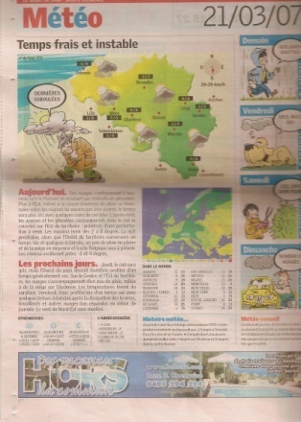C:\Documents and Settings\CELINE\Local Settings\Temporary Internet Files\Content.IE5\SPYZ09IN\MCj03980470000[1].wmf

C:\Program Files\Microsoft Office\MEDIA\CAGCAT10\j0293828.wmf

Jeudi, le ciel sera gris, mais l’Ouest du pays devrait profiter d’un temps généralement sec.

1. **Observe les prévisions hebdomadaires. Entoure le jour qui présente le risque de précipitations le plus élevé ?**

Jeudi Vendredi Samedi Dimanche

**4.Parmi les villes suivantes, coche celles qui pourraient enregistrer des températures négatives.**



Ostende Liège

Charleroi Lille

1. **Dans quelle partie du pays fera t-il le plus chaud ?**

C:\Documents and Settings\CELINE\Local Settings\Temporary Internet Files\Content.IE5\WT2RER81\MCj04061720000[1].wmf

* ……………………………………………………………………………………………………………….

**6. Est-ce que les prévisions du dimanche 25/03/07 étaient correctes ? Si non, quel temps a-t-il fait ?**

* ……………………………………………………………………………………………………………………

1. **Complète la rose des vents. D’où viendra le vent ce 21/03/07 ? Entoure un des points cardinaux**



1. **Quelles seront les maximas de la journée ?**

* ………………………………………………………………………………………………………………………………………………….

1. **Y a-t-il des villes où il gèle ? Si oui, quelles sont-elles ?**

* ………………………………………………………………………………………………………………………………………………….

1. **Donnez la ville d’un pays du monde où fait-il le plus froid**

* C:\Documents and Settings\CELINE\Local Settings\Temporary Internet Files\Content.IE5\WT2RER81\MCj04109210000[1].wmf…………………………………………………………………………………………………………………………………………………